**СОВЕТ ДЕПУТАТОВ**

**КОРОЛЕВСКОГО СЕЛЬСОВЕТА**

**КОЛЫВАНСКОГО**  **РАЙОНА**

**НОВОСИБИРСКОЙ ОБЛАСТИ**

(шестого созыва)

**РЕШЕНИЕ**

(восьмой внеочередной сессии)

12.02. 2021 года **№ 32**

с. Королевка

**Об** **утверждении** **Положения** **о** **размещении** **нестационарных** **торговых** **объектов** **на** **территории** **Королевского сельсовета Колыванского** **района**

**Новосибирской области**

В соответствии с пунктом 5 части 10 статьи 35 Федерального закона от

06.10. 2003года № 131-ФЗ «Об общих принципах организации местного самоуправления в Российской Федерации», с Федеральным законом от 28.12.2009 года № 381-ФЗ «Об основах государственного регулирования торговой деятельности в Российской Федерации», Уставом Королевского сельсовета Колыванского района Новосибирской области

1.Утвердить Положение о размещении нестационарных торговых объектов на территории Королевского сельсовета Колыванского района Новосибирской области, приложение 1.

2.Утвердить схему размещения нестационарных торговых объектов, расположенных на территории Королевского сельсовета Колыванского района Новосибирской области, согласно приложению № 2.

3.Утвердить графическую часть схемы размещения нестационарных торговых объектов, расположенных на территории Королевского сельсовета Колыванского района Новосибирской области, согласно приложению № 3.

4. Настоящее решение опубликовать в периодическом печатном издании «Бюллетень органов местного самоуправления Королевского сельсовета» и разместить на официальном сайте администрации Королевского сельсовета Колыванского района Новосибирской области.

5. Контроль за исполнением решения возложить на Главу Королевского сельсовета Войтенко Василия Васильевича.

Глава Королевского сельсовета

Колыванского района

Новосибирской области В.В. Войтенко

Председатель Совета депутатов

Королевского сельсовета

Колыванского района

Новосибирской области Н.С. Никонова

ПРИЛОЖЕНИЕ № 1

УТВЕРЖДЕНО Решением Совета депутатов Королевского сельсовета Колыванского района

Новосибирской области

от 12.02.2021 № 32

ПОЛОЖЕНИЕ

о размещении нестационарных торговых объектов

на территории Королевского сельсовета Колыванского района Новосибирской области

1. ОБЩИЕ ПОЛОЖЕНИЯ

1.1. Положение о размещении нестационарных торговых объектов на территории Королевского сельсовета Колыванского района Новосибирской области (далее - Положение) разработано в целях создания условий для обеспечения жителей МО Королевского сельсовета Колыванского района Новосибирской области услугами торговли и определяет порядок и условия размещения нестационарных торговых объектов на территории Королевского сельсовета Колыванского района Новосибирской области.

Положение распространяется на отношения, связанные с размещением нестационарных торговых объектов в зданиях, строениях, сооружениях на землях общего пользования, находящихся в муниципальной собственности Королевского сельсовета Колыванского района Новосибирской области, а также земельных участках государственная собственность на которые не разграничена.

1.2. Нестационарный торговый объект (далее - НТО) - торговый объект, представляющий собой временное сооружение или временную конструкцию, не связанные прочно с земельным участком вне зависимости от наличия или отсутствияподключения (технологического присоединения) к сетям инженерно-технического обеспечения, в том числе передвижное сооружение.

Для целей настоящего Положения используются следующие определения и виды НТО:

1) сезонные НТО:

а) передвижной торговый объект – лотки, палатки, автоцистерны, изотермические емкости, тележки, торговые автоматы, автолавки;

б) елочный базар - специально оборудованная временная конструкция в виде обособленной открытой площадки для новогодней продажи хвойных деревьев и товаров новогоднего ассортимента;

в) сезонное (летнее) кафе – временные сооружения или временные конструкции, предназначенные для дополнительного обслуживания питанием и

отдыха, в том числе непосредственно примыкающие к капитальному зданию, строению, сооружению или находящиеся в непосредственной близости от здания, строения, сооружения, в котором осуществляется деятельность по оказанию услуг общественного питания предприятием общественного питания;

г) киоск – нестационарный торговый объект, представляющий собой сооружение без торгового зала с замкнутым пространством, внутри которого оборудовано одно рабочее место продавца, на площади которого хранится товарный запас;

д) малые архитектурные формы – вспомогательные архитектурные сооружения, оборудование и художественно-декоративные элементы, обладающие собственными простыми функциями и дополняющие общую композицию архитектурного ансамбля застройки;

е) торговая палатка - нестационарный торговый объект, представляющий собой оснащенную прилавком легковозводимую сборно-разборную конструкцию, образующую внутреннее пространство, не замкнутое со стороны прилавка, предназначенный для размещения одного или нескольких рабочих мест продавцов и товарного запаса на один день торговли.

2) несезонные НТО:

а) торговый павильон – временное сооружение, представляющее собой отдельно стоящее строение (часть строения) или сооружение (часть сооружения) с замкнутым пространством, имеющее торговый зал и рассчитанное на одно или несколько рабочих мест продавцов;

б) торговый павильон (в границах остановочного комплекса) – временное сооружение, представляющее собой отдельно стоящее строение (часть строения) или сооружение (часть сооружения) с замкнутым пространством на территории остановочного комплекса, имеющее торговый зал и рассчитанное на одно или несколько рабочих мест продавцов;

в) киоск – нестационарный торговый объект, представляющий собой сооружение без торгового зала с замкнутым пространством, внутри которого оборудовано одно рабочее место продавца, на площади которого хранится товарный запас;

г) торговая галерея – нестационарный торговый объект, выполненный в едином архитектурном стиле, состоящий из совокупности, но не более пяти (в одном ряду) специализированных павильонов или киосков, симметрично расположенных напротив друг друга, обеспечивающих беспрепятственный проход для покупателей, объединенных под единой временной кровлей, не несущей теплоизоляционную функцию;

Иные понятия и термины, используемы в настоящем положении, применяются в том значении, в котором они используются в Налоговом кодексе Российской Федерации, ГОСТ 51303-2013. Национальный стандарт

Российской Федерации. Торговля. Термины и определения.

1.3. НТО не подлежат техническому учету в бюро технической инвентаризации, права на них не подлежат регистрации в Едином государственном реестре прав на недвижимое имущество и сделок с ним.

1.4. Размещение НТО на территории Королевского сельсовета Колыванского района Новосибирской области, на землях или земельных участках, находящихся в муниципальной собственности, а также на землях или земельных участках, государственная собственность на которые не разграничена, осуществляется с учетом необходимости обеспечения устойчивого развития территорий, в том числе исключения негативного влияния объектов на пешеходную и транспортную инфраструктуру.

1.5. Срок предоставления права на размещение НТО устанавливается: 1) сезонных НТО:

- объекты, функционирующие в весенне-летний период, - до семи месяцев (01 апреля – 31 октября);

- объекты, функционирующие в осенне-зимний период - до шести месяцев (01 ноября – 30 апреля);

- сезонные (летние) кафе - до семи месяцев (01 апреля – 31 октября);

2) несезонных НТО:

- киосков и павильонов – до пяти лет.

- торговый павильон (в границах остановочного комплекса) – до пяти лет.

2. ТРЕБОВАНИЯ К РАЗМЕЩЕНИЮ, ВНЕШНЕМУ ВИДУ И ЭКСПЛУАТАЦИИ НТО

2.1. Размещение НТО осуществляется в местах, определенных Схемой. 2.2. При осуществлении торговой деятельности в НТО должна

соблюдаться специализация НТО.

2.3. Внешний вид нестационарных торговых объектов должен соответствовать эскизу (дизайн-проекту).

2.4. При размещении НТО запрещается переоборудовать их конструкции, менять конфигурацию, увеличивать площадь и размеры НТО, ограждения и другие конструкции, а также запрещается организовывать фундамент НТО и нарушать благоустройство территории.

Приразмещениипередвижных (буксируемых) сооруженийзапрещаетсяих переоборудование (модификация), если в результате проведения соответствующих работ передвижные сооружения не могут быть самостоятельно транспортированы (за счет движущей силы, вырабатываемой двигателем) или не могут быть транспортированы в составе с механическим транспортным средством, в том числе запрещается демонтаж с передвижных сооружений колес и прочих частей, элементов, деталей, узлов, агрегатов и устройств, обеспечивающих движение передвижных сооружений.

2.5. Для изготовления НТО и его отделки должны применяться современные сертифицированные материалы с соблюдением правил пожарной безопасности, имеющие качественную и прочную окраску, отделку и не изменяющие своих эстетических и эксплуатационных качеств в течение всего срока эксплуатации НТО.

2.6. Эксплуатация НТО и их техническая оснащенность должны отвечать санитарным, противопожарным, экологическим правилам, правилам продажи отдельных видов товаров, соответствовать требованиям безопасности для жизни и здоровья людей, условиям приема, хранения и реализации товара, а также обеспечивать условия труда и правила личной гигиены работников.

2.7. Транспортное обслуживание НТО и загрузка их товарами не должны затруднять и снижать безопасность движения транспорта и пешеходов. Загрузка товарами НТО может осуществляться в ночное время, не нарушая тишину и покой граждан.

2.8. Измерительные приборы, используемые в НТО, должны соответствовать области применения и классу точности, иметь необходимые оттиски поверительных клейм для обеспечения единства и точности измерения.

2.9. Не допускается осуществлять складирование товара, упаковок, мусора на элементах благоустройства и прилегающей к НТО территории.

2.10. Владельцы НТО обязаны обеспечить постоянный уход за внешним видом и содержанием своих объектов: содержать в чистоте и порядке, производить уборку и благоустройство прилегающей территории в соответствии с Правилами благоустройства территории Королевского сельсовета Колыванского района Новосибирской области.

2.11. В целях соблюдения условий безопасности дорожного движения и восприятия дорожной обстановки на остановочных комплексах, посадочная площадка (площадка ожидания общественного транспорта) должна быть первым объектом по ходу движения транспорта, а затем размещаются торговые павильоны.

2.12. Площади торговых объектов, размещенных в составе остановочного комплекса, не должны превышать пятидесяти процентов общей площади остановочного комплекса.

2.13. По истечении срока действия Разрешения, собственник объекта обязан освободить занимаемую территорию в течение 5 рабочих дней со дня истечения срока действия разрешения.

3. ЗАКЛЮЧИТЕЛЬНЫЕ ПОЛОЖЕНИЯ

3.1. Оплата за право размещения нестационарного торгового объекта на территории Королевского сельсовета Колыванского района Новосибирской области не взимается.

3.2. По истечении срока действия разрешения, индивидуальный предприниматель может обратиться в администрацию Королевского сельсовета Колыванского района Новосибирской области за продлением срока действия разрешения

ПРИЛОЖЕНИЕ № 2

УТВЕРЖДЕНО Решением Совета депутатов

Королевского сельсовета Колыванского района

Новосибирской области от 12.02.2021 № 32

**Схема размещения нестационарных торговых объектов на территории Королевского сельсовета Колыванского** **района Новосибирской области**

|  |  |  |  |  |  |  |  |  |  |
| --- | --- | --- | --- | --- | --- | --- | --- | --- | --- |
| № п/п | Адресный ориентир – место размещения нестационарного торгового объекта | Тип нестационарного торгового объекта | Количество нестационарных торговых объектов | Площадь земельного участка | Площадь нестационарного  торгового объекта | Специализация  нестационарного торгового объекта (ассортимент реализуемой продукции) | Собственник земельного участка, здания, строения, сооружения где расположен нестационарный торговый объект | Период функционирования нестационарного торгового объекта  ( постоянно или сезонно с _____ по ). | Примечание  (существующий |
| 1 | 2 | 3 | 4 | 5 | 6 | 7 | 8 | 9 |  |
|  | Колыванский район, с. Королевка, . 10 метров от здания по ул. Школьная, 18 | - | - | 200 м2 | - | - | государственная, не разграниченная | - | перспективное место размещения нестационарного торгового объекта |
|  | Колыванский район, с. Королевка, . 20 метров от здания по ул. Школьная, 2 | - | - | 200 м2 | - | - | государственная, не разграниченная | - | перспективное место размещения нестационарного торгового объекта |

ПРИЛОЖЕНИЕ № 3

УТВЕРЖДЕНО Решением Совета депутатов

Королевского сельсовета Колыванского района

Новосибирской области от 12.02.2021 № 32

**Графическая часть Схемы размещения нестационарных торговых объектов на территории Королевского сельсовета Колыванского района Новосибирской области**

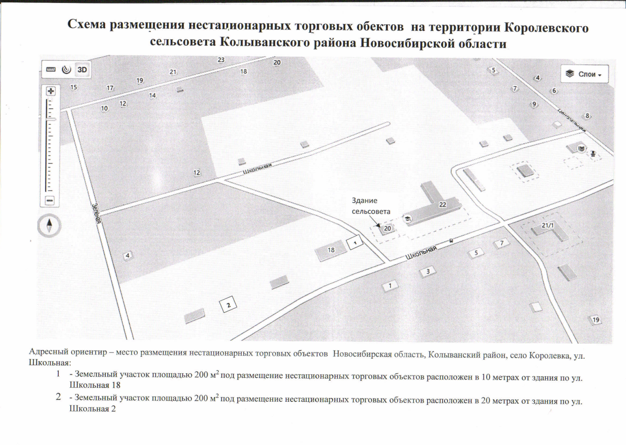

Адресный ориентир - место размещения нестационарных торговых объектов Новосибирская область, Колыванский район, село Королевка, ул. Школьная:

1- земельный участок площадью 200 м2 под размещение нестационарных торговых объектов в 10 метрах от здания по ул. Школьная, 18;

2- земельный участок площадью 200 м2 под размещение нестационарных торговых объектов в 20 метрах от здания по ул. Школьная, 2,